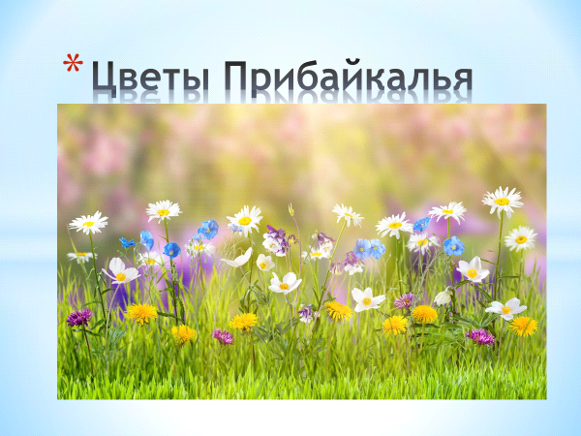
Весна –это время активного цветения. В нашем регионе растут разные цветы. Мы с вами сейчас вспомним самые известные и многим внешне знакомые.
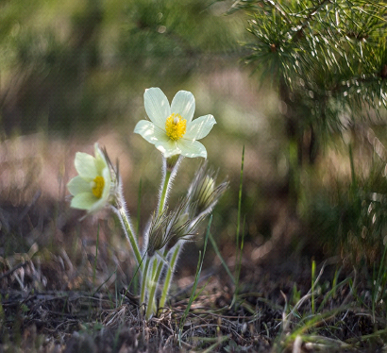
Прострел (или сибирские подснежники) – это цветы, которые появляются самые первые, когда на земле ещё лежит снег. В переводе с латыни, название цветка означает «покачивание» или «колебание», указывая на то, как качаются на ветру цветки растения. Другое название пульсатиллы — «сон-трава» характеризует внешность цветка: полностью раскрытый бутон клонится вниз, как бы засыпая.
Ещё одним цветком, наряду с подснежником, занесённым в красную книгу, является ландыш. Цветки белые, по форме похожи на колокольчик. Интересно, что у ландыша одно корневище на несколько цветов. Поэтому, если сорвать один цветок, могут погибнуть много на одной поляне.

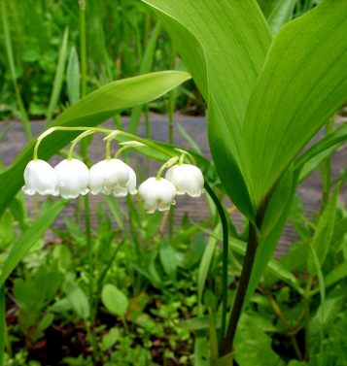

Кукушкин башмачок.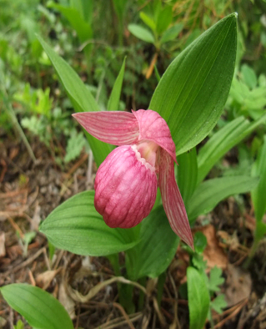
Крайне редкий, поэтому занесённый в Красную книгу, цветок – это Сибирская орхидея. Одно из простонародных названий - Кукушкины башмачки. Как вы думаете, почему?
Виной исчезновению этих цветов стала деятельность людей по вырубке тайги.
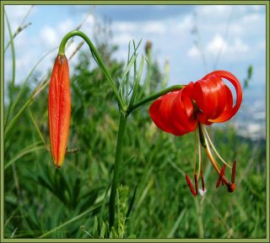Саранки – это сорт лилий. Цветок лилии имеет жёлтый, оранжевый, сиреневый, ярко-алый цвет. Это зависит от сорта и родины растения. Этот цветок имеет несколько названий: лилия кудреватая (почему?), царские кудри. В природе саранка размножается очень долго. От попадания в землю, до цветения проходит целых 5 лет. Эти цветы тоже занесены в красную книгу.
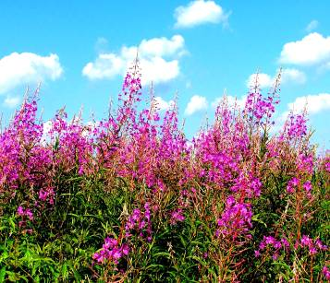Иван-чай. Этот цветок употребляли вместо чая на Руси до того, как чай стали привозить из Индии. Иван чай любит солнце, поэтому растёт на открытой местности. Это довольно высокий цветок. Может быть размером даже со взрослого человека.

Пион уклоняющийся относится к редким видам цветов. Предпочитает хвойные леса. Это тоже достаточно высокое растение – до 1 м. Цветки тоже большие – до 10 см в диаметре.
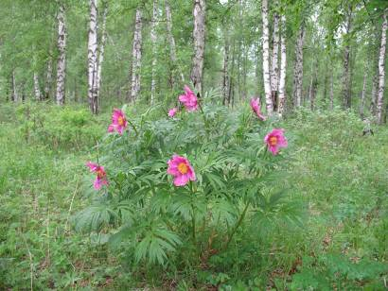
Клевер красный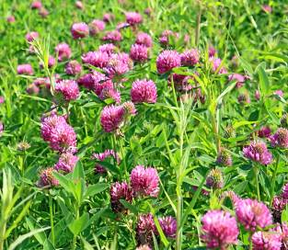.
Это небольшое растение, которое как ковёр стелется по открытому пространству. Очень приятно пахнет.
В нашем регионе встречается также белый клевер, цветки которого значительно меньше.

Жёлтая лилия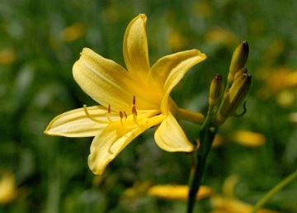.
Жёлтая лилия, или красоднев, относится к лекартственным растениям. Она обладает кровеостанавливающим, ранозаживляющим свойством. Прменяется только в народной медицине.

Жарки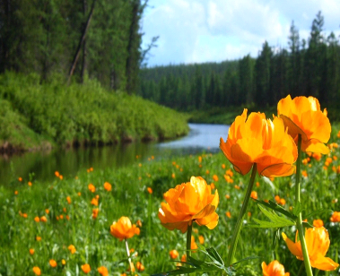.
«Огонёк», «сибирская роза» - этот цветок символизирует солнце и тепло. Сибирская роза никогда не наклоняет цветок. Он хорошо переносит сибирский климат.

Ромашки – простые цветы, но тем не менее очень любимые всеми. Они любят тепло и солнце и цветут всё лето.
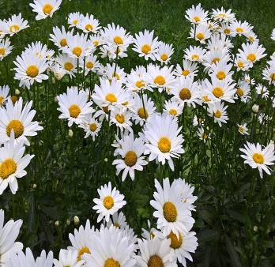

Одуванчики – это маленькие солнышки. Значение этого цветка для природы велико. Он появляется одним из первых и именно его нектар собирают проснувшиеся пчёлы
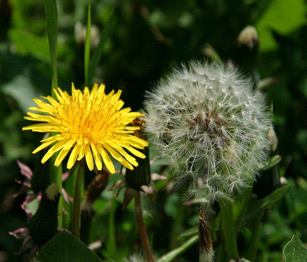

Развитие речи:
Игра «Доскажи словечко».
Цветики — корзинкой
С желтой серединкой,
Белая рубашка.
Хороша… (ромашка).
В лепестки, как в плащ атласный,
Спрятался цветок прекрасный.
Не раскроется никак
В огороде красный… (мак).

Замечательный цветок,
Словно яркий огонек,
Пышный, важный словно пан,
Нежный, бархатный… (тюльпан).

Эх, звоночки, синий цвет,
С язычком, а звону нет… (колокольчик).

Белые горошки, на зеленой ножке …(ландыши).

Я капризна и нежна,
К любому празднику нужна.
Могу быть белой, желтой, красной,
Но остаюсь всегда прекрасной …(роза).

Для чего нужны цветы? (Для красоты, любоваться, чтобы сделать подарок, корм для животных, лекарство).
Давайте вспомним, какие бывают цветы? (садовые, полевые, лесные, комнатные).
Как называется человек, который ухаживает за цветами? (цветовод)

Игра «Назови части цветка».
Воспитатель (родитель): - Каждый цветовод знает части цветка. А вы можете назвать части цветка?
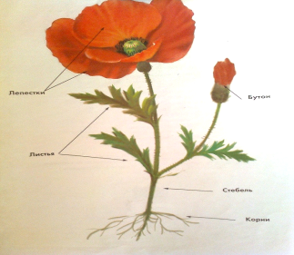
- Как нужно ухаживать за цветами, чтобы они радовали нас?
(Поливать, опрыскивать, рыхлить землю, протирать листочки, удобрять).
Игра «Один — много»
(Кактус-кактусы, одуванчик-одуванчики, тюльпан-тюльпаны, ландыш-ландыши).
Игра «Скажи ласково»
(Тюльпан-тюльпанчик, роза-……., фиалка-…….., стебель-……., гвоздика-……., ромашка-……., цветок-….., василек-…….).
Игра «4 лишний»
(Василек, ландыш, дерево, ромашка).
(Одуванчик, колокольчик, земляника, календула)
Дыхательное упражнение «Подуй на цветок».
Воспитатель (родитель): - Какие красивые у вас цветочки. Давайте подуем на их лепесточки.

Чтение художественной литературы:
В. Катаев «Цветик-семицветик».

Вопросы к прочитанному:

1.Как зовут главную героиню сказки?(Женя).
2.Куда и зачем послала девочку мама?(в магазин за баранками).
3.Кто утешил Женю, когда она заблудилась? (старушка).
4.Что подарила старушка девочке? (цветок).
5.Какого цвета были лепестки? (Желтый, красный, зеленый, синий, оранжевый, фиолетовый и голубой).
6.Какие слова надо было произнести, чтобы исполнилось желание?

(Лети, лети, лепесток,
Через запад на восток,
Через север, через юг,
Возвращайся, сделав круг.
Лишь коснешься ты земли -
Быть по-моему вели.
Вели, чтобы сделалось…)

7.Какое желание первым загадала Женя? (чтобы она оказалась дома с баранками).
8. На какой полюс попала девочка? (Женя, оказалась на Северном полюсе)
9. Какие игрушки, после того, как девочка загадала желание, появились первыми (куклы).
10.На исполнение, какого желания потратила Женя последний лепесток? (чтобы мальчик Витя был здоров)
11.В какую игру стали играть Женя и её новый друг Витя? (В салки)

Чтение с детьми. Стародумов В. «Как Таню цветы выручили»,
Стародумов В. «Перескок трава», Трофимов М.Е. «Иван – чай, ромашки, голубица», Вершинина Т.А. «Жарки». Е. Благинина «Одуванчик», А.К. Толстой «Колокольчики»

Математика.
Состав числа 9.
Подогрела чайка чайник,  Пригласила восемь чаек.  «Приходите все на чай!»  Сколько чаек, отвечай!  (8+1=9) | Все ли здесь цыплята, дети,  Надо сосчитать наседке.  Шесть на грядке, три во ржи.  Сколько их всего, скажи?  (6+3=9)
Посадила мама в печь
Пироги с капустой печь.
Для Наташи, Коли, Вовы
Пироги уже готовы,
Да еще один пирог
Кот под лавку уволок.
Да еще из печки пять
Маме нужно вынимать.
Если можешь, помоги —
Сосчитай-ка пироги! (9)
(3+1+5=9)

Напиши, сколько ананасов, сколько бананов, сколько груш.
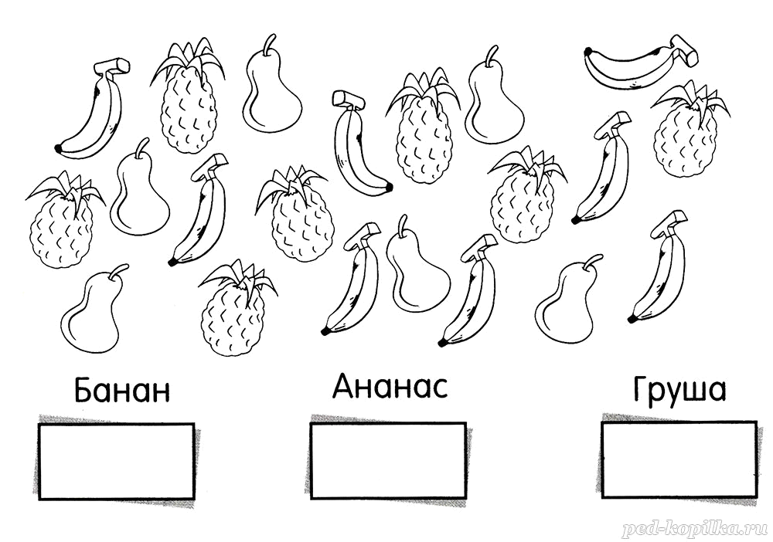
Пропиши в тетради в клетку цифры от 1 до 9.

Рисование. Рисование по замыслу. Нарисуй полянку цветов, которые тебе нравятся. Можешь использовать любые инструменты: карандаши, мелки, краски.

Аппликация. Одуванчики.
Материал: альбомный лист (или А4), зелёная бумага, ватные диски, краски, клей. Последовательность действий: Берём ватный диск, по краям делаем надрезы, чтоб цветки одуванчика получились «пушистыми». Делаем так 3 диска. Потом берем прямоугольник и делаем из него листик (у одуванчика листочки как будто состоят из треугольничков). Отрезаем от зелёной бумаги тонкие полоски (3), это будут стебельки одуванчиков. Сначала приклеиваем стебельки от нижней части листа. К верхней части каждого стебелька приклеиваем надрезанный по краю ватный диск. Так же к нижней части листа приклеиваем листья одуванчиков. Они могут закрывать стебли или их часть. Затем раскрашиваем диски в жёлтый цвет. Один можешь оставить белым.

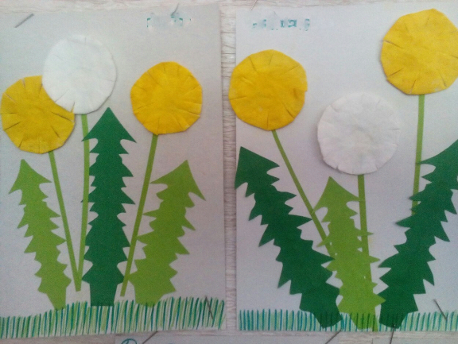

Будем рады Вашим фотохвастикам.

